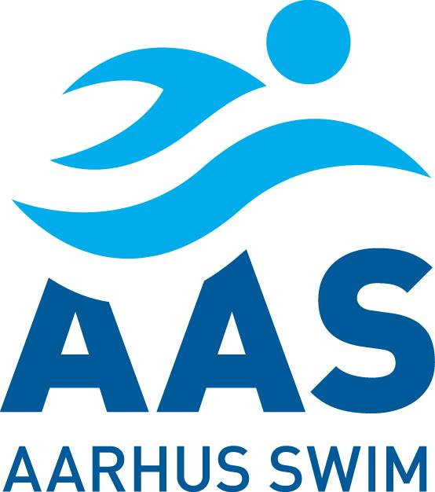
Invitation til Limfjords Cup 2022

Struer Energi Park, Morten Andersens Passage 7, 7600 Struer

28. – 30. januar 2022

Invitation sendt til:
K1
K2
K3 HEI
K3 IHF
K3 Lyseng
K3 Skovbakken

Adgang til svømmehal  Opvarmning  Holdledermøde  Officialmøde  Stævnestart dagafsnit’  Forventet sluttidspunkt | Fredag  Ankomst og indkvartering fra kl. 19. | Lørdag  07:00  07:00 – 08:45  07:45 – 08:00  08:00 – 08:45  09:00 | Søndag  07:00  07:00 – 08:45  07:45 – 08:00  08:00 – 08:45  09:00  17.00
STED | Struer Energi Park, Morten Andersens Passage 7, 7600 Struer
FORPLEJNING | Medbring selv madpakke til fredag aften.  Der er forplejning fra lørdag morgen til søndag frokost samt en madpakke til hjemrejsen.
MØDESTED OG TIDSPUNKT | Mødetid kl. 17.00  Afgang kl. 17:15 fra Hasle Svømmehals P-plads fredag den 28. januar.
OFFICIAL | Vi skal stille med min. 4 officials (Min. modul 2 eller højere) pr. dag  Officials spiser og overnatter gratis.
HOLDLEDER | 1 holdleder alle tre dage.
OVERNATNING | Overnatning foregår på parkskolen – Lige ved siden af svømmehallen.
TRANSPORT | Kørsel med bus begge veje.
STARTER | Aftales i samarbejde med din træner. Maks. 6 starter.

Bemærk: Tilmeldingsfristen er 2. januar 2022

På vegne af Konkurrence-afdeling AAS
Anders Jensen – cold_guld@hotmail.com

